◆2012年9月 府民の方へアンケートを実施しました！
よりよいお問合せセンターづくりのために、府民の方からたくさんのご意見をいただきました。
ご協力ありがとうございました！！
１．調査日時 | 2012年9月18日 火曜日から10月2日 火曜日  （土、日、祝を除く11日間実施）  9時から18時
２．調査目的 | １ 府民お問合せセンターの認知経路調査  ２ オペレーターの対応評価調査  ３ 府民お問合せセンターの応対満足度調査
３．調査方法 | 調査目的１、２については府民からの電話による問合せの際に、オペレーターがアンケート形式でヒアリング  調査目的３は音声ガイダンスによる調査
■ 調査結果
アンケート総依頼数：762件 （前回536件）
有効回答546件 （前回513件）
無効回答（ガイダンスで回答に至らなかったもの）216件 （前回未回答23件）

１ 認知経路
Q1 【府民お問合せセンター】の電話番号はどちらでお知りになりましたか？
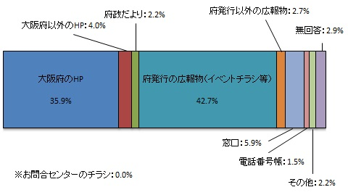

２ 応対に対する意見（オペレーターについて）
Q2 応対時間や、話すスピード・言葉づかいなど、わたくしの応対で、よかった点、
気になる点などを簡単にお聞かせいただけませんか？
■ 府民の声（一部抜粋）
【話し方について】
・わかりやすく丁寧
・てきぱきと分かりやすかった
・気持ちよく聞くことができた
・ゆっくりと話てもらって分かりやすかった
【案内・応対全般】
・的確（正確）に案内してもらえた。
・初めて電話したがこんなに親切だとは思わなかった
・インターネットを実際に一緒に見ながら案内されたのでわかりやすかった
・待ち時間が短くてよかった。
【気になる点】
・回答を説明するスピードが少し早かったので、メモが取りづらかった
・丁寧すぎて話が長い

３ 府民満足度（センター全体のサービスについて）
Q3 わたくしの応対を含めまして、総合して府民お問合せセンターのサービスは
10点満点で何点いただけますでしょうか？
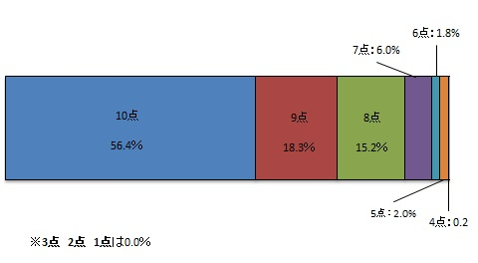
【平均点9.1点】

■ アンケートを終えて
今回のアンケートは、546名の方にご回答いただきました。
まことにありがとうございました！

